Các loại đồ ăn cho bé tránh để tủ lạnh
Đôi khi, mẹ vô tình làm mất nhiều chất dinh dưỡng và hương vị hấp dẫn trong những món ăn của con do bảo quản thực phẩm trong tủ lạnh không đúng cách. Dưới đây là các loại đồ ăn mà mẹ không nên để tủ lạnh tránh mất các chất dinh dưỡng cho bé.
Để đảm bảo bé yêu được hấp thu đầy đủ chất dinh dưỡng và tận hưởng hương vị thơm ngon từ những món ăn hàng ngày, mẹ cần tránh để tủ lạnh những thực phẩm sau:
Quả bơ
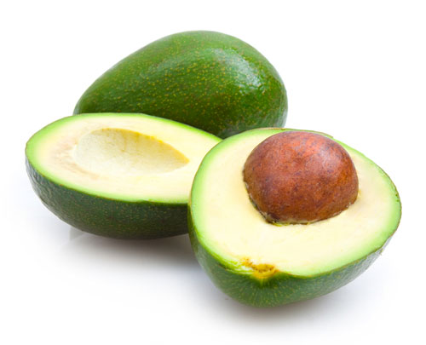
Bơ xanh không được phép để tủ lạnh. Chỉ khi bơ chín mới bảo quản trong tủ lạnh để tránh bị thối.
Bơ còn xanh cũng không được phép để tủ lạnh. Bơ đã chín rồi mà chưa dùng ngay mới có thể để tủ lạnh để bảo quản, tránh bị thối.
Cà chua
Cà chua chỉ nên để tủ lạnh khi đã chín. Cà chua còn xanh để trong tủ lạnh sẽ không chín được và vì thế không đạt được đến độ ngon cũng như mùi vị hoàn thiện nhất của quả cà. Ngoài ra thì không khí lạnh trong tủ lạnh cũng làm quả cà chua mang màu sắc nhợt nhạt, kém hấp dẫn.
Cam
Ăn cam còn tươi, không để tủ lạnh sẽ hấp thu được tối đa lượng vitamin và chất chống ô xi hóa trong đó. Tuy nhiên, tủ lạnh sẽ giúp cam duy trì được lượng vitamin tốt hơn nếu cam đã để bên ngoài lâu ngày (khoảng sau vài ngày hoặc 1 tuần)

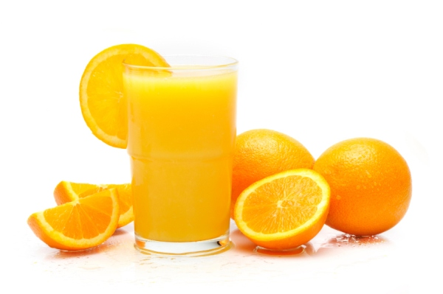
Tỏi
Tỏi để lâu trong tủ lạnh có thể mọc mầm hoặc mốc. Nơi để tỏi tốt nhất là nơi khô ráo, mát mẻ.
Bánh mì
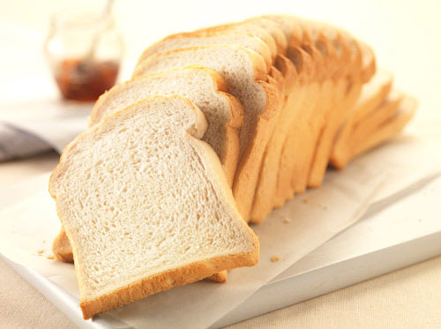
Bánh mỳ để trong tủ lạnh sẽ nhanh chóng bị khô và cứng
Bánh mỳ để trong tủ lạnh sẽ nhanh chóng bị khô và cứng. Nếu là loại bánh mỳ sandwich thái lát mỏng, mẹ có thể bọc kĩ trong túi rồi để tủ lạnh, khi ăn lấy ra rã đông hoặc nướng lại. Lưu ý là bánh mỳ để tủ lạnh cũng chỉ được dùng tối đa trong 4 ngày mà thôi.

Dầu olive
Dầu olive với đặc tính có nhiệt độ đông đặc cao nên để tủ lạnh lâu ngày sẽ đặc lại và chuyển thành một khối chất rắn như bơ, khó khăn trong việc lấy ra. Nên bảo quản dầu olive ở nơi mát mẻ, tránh ánh sáng.
Mật ong

Mật ong bảo quản ở nhiệt độ thường hoàn toàn ổn, miễn là mẹ vặn nắp lọ mật ong thật chặt. Để mật ong trong tủ lạnh có thể khiến chất lỏng thơm ngon này bị kết tinh lại.
Khoai tây
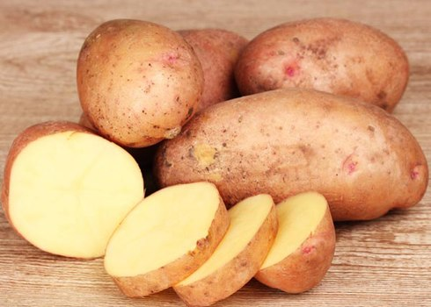
Để khoai tây trong tủ lạnh làm giảm hương vị và lượng tinh bột trong đó. Hãy bảo quản chúng trong túi giấy và để nơi mát, tránh ánh sáng.
Dưa hấu
Dưa hấu còn nguyên quả thì không cần để tủ lạnh. Chỉ khi đã cắt dưa ra thành miếng nhỏ mới cần đưa vào tủ lạnh để tránh vi khuẩn xâm nhập.
Hành tây
Hành tây để nguyên củ trong tủ lạnh vẫn dễ bị mềm và mọc mốc.
Nếu mẹ nào đã từng một lần để hành tây đã thái miếng trong tủ lạnh, hẳn sẽ phải chịu cảm giác “đau thương” khi mở tủ lạnh ra và mùi hành nồng nặc cực kì khó chịu lan tỏa, xộc thẳng vào mũi. Kể cả khi cho hành tây nguyên của vào tủ lạnh, chúng cũng dễ bị mềm và mọc mốc.

